Этап 3
Использование Hydra
Глобин Никита Анатольевич
Содержание

1 Цель работы
научится пользоватся Использование Hydra

2 Задание
научится пользоватся Использование Hydra

3 Выполнение лабораторной работы
открываем архив(рис. 1).
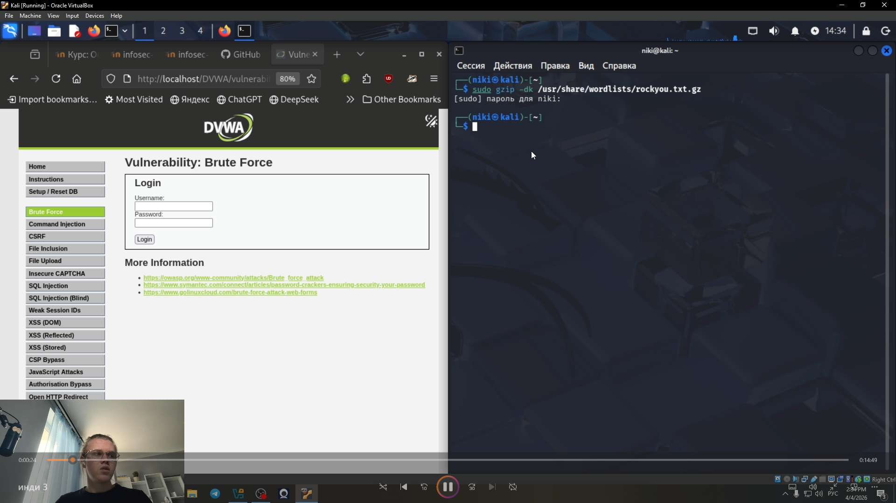
Рис. 1: 1
прописываем команду (рис. 1).

Рис. 2: 2
проверяем пароль(рис. 1).

Рис. 3: 3

4 Выводы
Мы научились ползоватся брутфорсом в Hydra

